“Pieteikšanas logs”
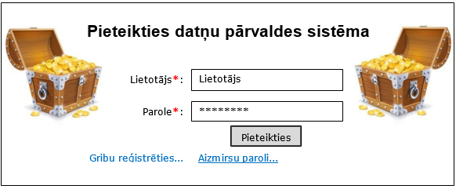
3
2
1
- ievadot lietotājvārdu un parole un nospiežot pogu ‘’1’’ tiks izsaukta funkcija (password_verify), kas pārbaudīs, vai aizpildīti lauki “lietotajs” un “Parole”. Ja lauki aizpildīti korekti, tad atvērsies logs “izvēlne”, bet, ja nekorekti, paradīsies paziņojums “nepareizs lietotājvārds vai parole” un paliks šai pašā logā!
- nospiežot pogu “2” (Gribu reģistrēties) atvērsies logs “Reģistrēšanas logs”, bet šis logs aizvērsies
- nospiežot pogu “3” (Aizmirs paroli) atvērsies logs “Paroles atgūšanas logs” ”, bet šis logs aizvērsies
Blokshēma:
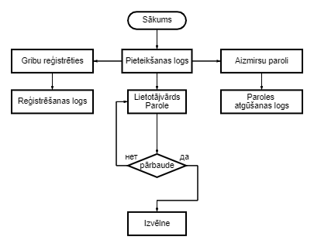
“Reģistrēšanas logs”
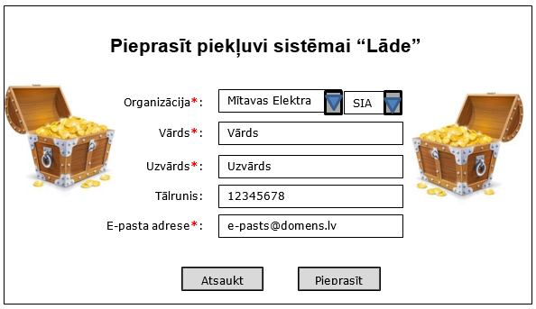
2
1
- Nospiežot pogu “1” (Atsaukt) tiks aizvērts šis logs un atkal atvērsies logs “Pieteikšanas logs”
- pēc organizācijas izvēles parādīsies atbilstošais uzņēmuma darbības veids ( kas nav mainams)un personālās datu ievadīšanas un nospiežot pogu “2” (Pieprasīt) notiks datu pārbaude uz pareizu aizpildīšanu: izvēlēts uzņēmums, ievadīti korekti personas dati
- Pēc lauku veiksmīgas pārbaudes tiks veikta personas datu pārbaude. (ja tādu personu neatrod, to ievieto rezerves bāzē,lai noskaidrotu manuāli personas statusu.), tiks aizvērts šis logs un izsaukts pieteikšanas logs
- Ja persona ir atpazīta tiks aizvērts šis logs un izsaukts pieteikšanas logs, pēc tām uz norādīto e-pastu atnāks vēstule ar paroli un lietotāja vārdu
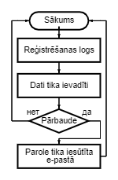
Blokshēma:

“Paroles atgūšanas logs”
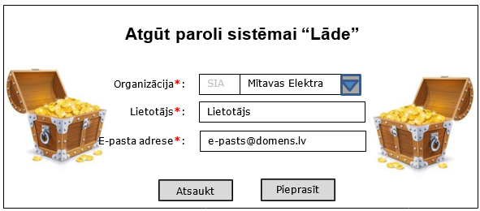
2
1
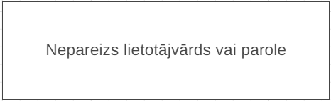
Paziņojuma logs “3”
- Nospiežot pogu “1” (Atsaukt) tiks aizvērts šis logs un atvērsies logs “Pieteikšanas logs”
- Pēc organizācijas izvēles un personālās datu ievadīšanas un nospiežot pogu “2” (Pieprasīt) notiks organizācijas un lietotāja vārda pārbaudi
- Pēc datu veiksmīgas pārbaudes, tiks aizvērts šis logs un un atvērsies pieteikšanas logs, pēc tām uz norādīto ēpastu atnāks vēstule ar paroli
- Pēc datu neveiksmīgas pārbaudes, paradīsies paziņojuma logs “3” un paliks šai pašā logā!
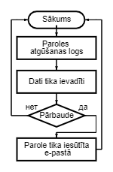
Blokshēma:

“Izvēlne”
Logs ielasās pēc lietotaja ID. No izvelnes visiem izsauktiem tiek nodots lietotāja id un Konkrētās mapes id
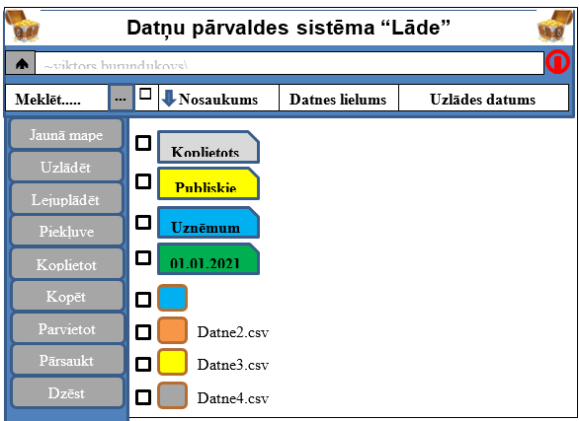
10
1
2
3
4
5
6
7
8
9
- Nospiežot pogu “1” (Jaunā mape) atvērsies logs “Jaunā mape “
- Nospiežot pogu “2” (Uzlādēt) atvērsies logs “Uzlādēšanas logs”
- Nospiežot pogu “3” (Lejupielādēt) atvērsies logs “Lejupielādēšanas logs”
- Nospiežot pogu “4” (Piekļuve) atvērsies logs “Piekļuves logs”
- Nospiežot pogu “5” (Koplietot) atvērsies logs “Koplietošanas logs”
- Nospiežot pogu “6” (Kopēt) atvērsies logs “Kopēšanas logs”
- Nospiežot pogu “7” (Pārvietot) atvērsies logs “Pārvietošanas logs”
- Nospiežot pogu “8” (Pārsaukt) atvērsies logs “Pārsaukšanas logs”
- Atzīmējot atbilstošos datnes “10” Nospiežot pogu “9” (Dzēst) atvērsies logs “Dzēšanas logs”
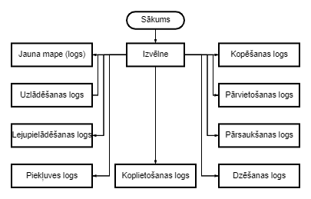
Blokshēma:

“Jaunā mape”
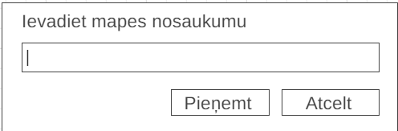
2
1
3
- Ka parametru logs atveroties saņem, tekošās mapes ID, lietotāja ID
- Ievadot mapes nosaukumu “3” un nospiežot pogu “1” (Pieņemt) notiks datu pareizības pārbaude ( uz tukšumu un aizliegtiem simboliem. Ja dati kļūdaini, tad parādās paziņojums “ievadītas aizliegtās rakstzīmes!”.
- tiks datu bāzē ievadīts jauns ieraksts ar mapes nosaukumu, lietotaja ID, un izveides datums.
- Pēc saglabāšanas tiks aizvērts šis logs un izsaukts logs “Izvēlne”, kas atjaunos informāciju un parādīs jaunizveidoto mapi.
- Nospiežot pogu “2” (Atcelt) , tiks aizvērts šis logs un atvērsies logs “Izvēlne”
Blokshēma:
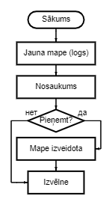
“Uzlādēšanas logs”
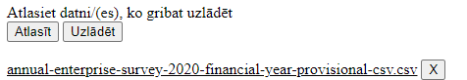
4
Atcelt
3
2
1
- Ka parametru logs atveroties saņem, tekošās mapes ID, lietotāja ID
- Nospiežot pogu “1” (Atlasīt) atvērsies pārlūks, kurā ir jāizvēlas viena vai vairākas datnes ar paplašinājumu “csv”,”cfg”,”txt”
- pēc izvēles izdarīšanas, izvēlēta datne parādīsies uz ekrāna zem pogām un padarīs pogu ”2“ Uzladēt” pieejamu.
- Nospiežot pogu “3” pēc datnes izvēlēšanas, datne tiks notīrīta no atlasīto failu saraksta
- Nospiežot pogu ”2” (Uzlādēt), datnes tiks augšupielādētas uz servera
- Serverī tiks pārbaudītas vai šādas datnes jau neglabājas ,pēc to HASH koda
- Pēc pārbaudes rezultatiem tiks veikts viens no scenārijiem:
  - Ielasīta datnes saturs un hash Tabulā, piesaistīta pie konkrētās mapes ID, un iedots datnes nosaukums, iegūstot statusu (1)
  - Tikai piesaistīta pie konkrētās mapes ID, un iedots datnes nosaukums, iegūstot statusu (2)
  - Aizliedzot piesaistīta pie konkrētās mapes ID, iegūstot statusu (3)

- Pēc darbību pabeigšanas katrai datnei parādās tās augšuplādes statuss
- Nospiežot pogu “4” (Atcelt) , tiks aizvērts šis logs un atvērsies logs “Izvēlne”
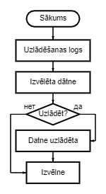
Blokshēma:

“Lejupielādēšanas logs”
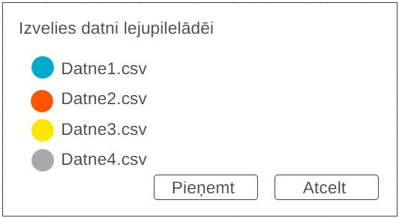
2
1
- Ka parametru logs atveroties saņem, tekošās mapes ID, lietotāja ID un atlasīto datņu sarakstu (id)
- Nospiežot pogu ”1” (pieņemt) - sāksies datnes lejupielāde. Ja datnes ir vairākas, tad tiek lejuplādētas viena pēc otras
- Nospiežot pogu “2” (Atcelt) aizvērsies šis logs un atvērsies logs “Izvēlne”
Blokshēma:
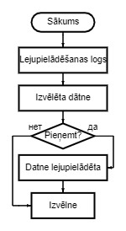

“Piekļuves logs”
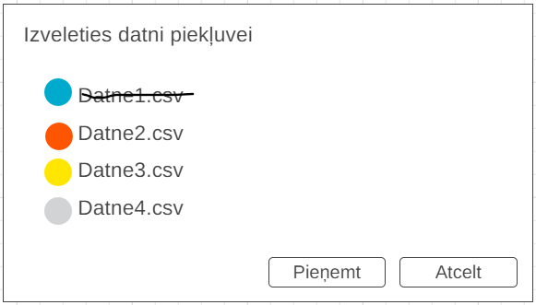
1
2
- Ka parametru logs atveroties saņem, tekošās mapes ID, lietotāja ID un atlasīto datņu sarakstu (id)
- Izvēloties katrai datnei Atļautās tiesības un Nospiežot pogu “1” (Pieņemt) tiks iedotas datnēm jaunās tiesības
- Pēc tiesību iedošanas aizvērsies šis logs un atvērsies logs “Izvēlne”
- Nospiežot pogu “2” (Atcelt) aizvērsies šis logs un atvērsies logs “Izvēlne”
Blokshēma:
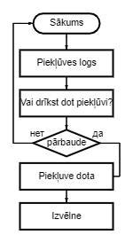

“Koplietošanas logs”
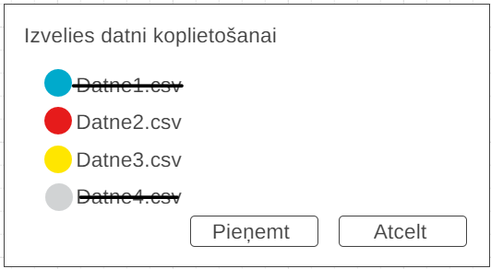
1
2
- Ka parametru logs atveroties saņem, tekošās mapes ID, lietotāja ID un atlasīto datņu sarakstu (id)
- Izvēloties katrai datnei Atļautās koplietošanas tiesībam un Nospiežot pogu ”1” (pieņemt) tiks iedotas datnēm jaunās tiesības
- Pēc tiesību iedošanas aizvērsies šis logs un atvērsies logs “Izvēlne”
- Nospiežot pogu “2” (Atcelt) aizvērsies šis logs un atvērsies logs “Izvēlne”
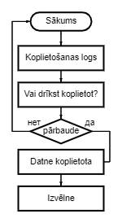
Blokshēma:

“Kopēšanas logs”
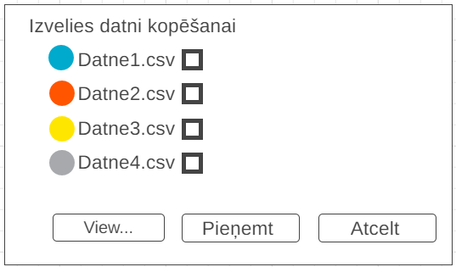
1
2
3
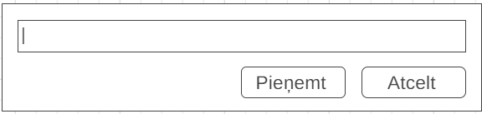
Pārlūks “4”
- Ka parametru logs atveroties saņem, tekošās mapes ID, lietotāja ID un atlasīto datņu sarakstu (id)
- Atzīmējot atbilstošos datnes ir jāuzspiež pogu ”1” (view), atvērsies pārlūks “4” kurā ir jāizvēlas kopēšanas ceļu
- Nospiežot pogu “2” (Pieņemt) pēc kopēšanas ceļa izvēles tiks tiesības pārbaude un datne tiks kopēta tajā ceļā ja lietotājam ir tādas tiesības, tiks aizvērts kopēšanas logs un atvērsies logs “Izvēlne”
- Nospiežot pogu (Atcelt) logā “Pārlūks” atvērsies šis dialoga logs.
- Nospiežot pogu “3” (Atcelt) logā “Kopēšanas logs” aizvērsies šis logs un atvērsies logs “Izvēlne”
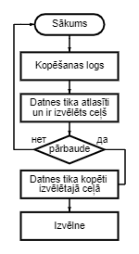
Blokshēma:

“Pārvietošanas logs”
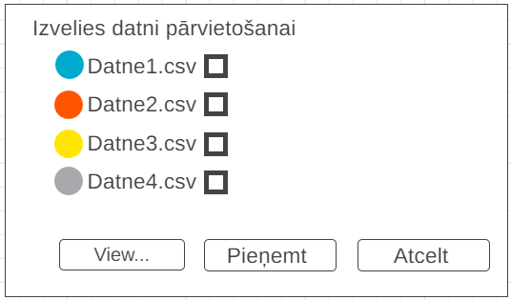
3
1
2
Pārlūks “4”
- Ka parametru logs atveroties saņem, tekošās mapes ID, lietotāja ID un atlasīto datņu sarakstu (id)
- Atzīmējot atbilstošos datnes ir jāuzspiež pogu ”1” (view), atvērsies pārlūks “4” kurā ir jāizvēlas pārvietošanas ceļu
- Nospiežot pogu “2” (Pieņemt) pēc pārvietošanas ceļa izvēles, datne tiks pārvietota tajā ceļā, tiks aizvērts šis logs un atvērsies logs “Izvēlne”
- Nospiežot pogu (Atcelt) logā “Pārlūks” atvērsies šis dialoga logs.
- Nospiežot pogu “3” (Atcelt) logā “Kopēšanas logs” aizvērsies šis logs un atvērsies logs “Izvēlne”
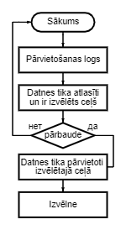
Blokshēma:

“Pārsaukšanas logs”
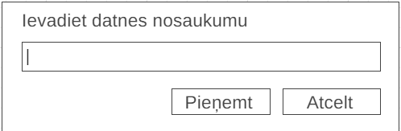
3
2
1
- Ka parametru logs atveroties saņem, tekošās mapes ID, lietotāja ID un atlasīto datņu sarakstu
- Ievadot jauno datnes nosaukumu “3” laukā, nospiežot pogu “1” (Pieņemt) notiks datu pareizības pārbaude ( uz tukšumu un aizliegtiem simboliem. Ja dati kļūdaini, tad parādās paziņojums “ievadītas aizliegtās rakstzīmes!”.
- Ja pārbaudi izgājis, tad pārbauda vai tāds datne(s) jau nav, ja ir, parādās paziņojums “šāds nosaukums jau ir, lūdzu izvēlēties citu nosaukumu!”
- Ja logs izsaukts ar atzīmētiem vairākām datnēm tad parādās pažiņojums, ka datnes tiks visas pārsauktas, numurējot pēc kārtas
- Ja izietas visas pārbaudes, datne(s) tiks pārsaukta ar ievadīto nosaukumu aizvērs šo logu un atvērsies logs “Izvēlne”
- Nospiežot pogu “2” (Atcelt) aizvērs šo logu atvērsies logs “Izvēlne”

Blokshēma:
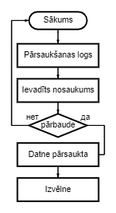

“Dzēšanas logs”
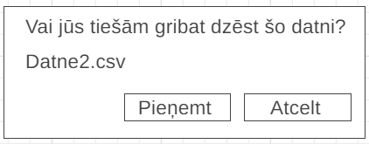
2
1
- Ka parametru logs atveroties saņem, tekošās mapes ID, lietotāja ID un atlasīto datņu sarakstu
- Nospiežot pogu “1” (pieņemt) tiks dzēstas iepriekš atzīmētas datnes, aizvērs šo logu un atvērsies logs “Izvēlne”
- Nospiežot pogu “2” (Atcelt), aizvērs šo logu un atvērsies logs “Izvēlne”
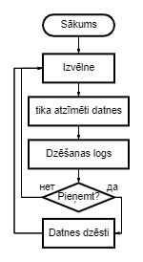
Blokshēma:

